Единая государственная информационная система социального обеспечения (ЕГИССО)

Руководство пользователя кабинета сотрудника организации, назначающей МСЗ

на 30 листах

Москва 2018

Содержание
1 Введение 3
1.1 Область применения 3
1.2 Уровень подготовки пользователя 3
1.3 Перечень эксплуатационной документации, с которыми необходимо ознакомиться пользователю 4
2 Подготовка к работе 5
2.1 Требования к АРМ пользователя 5
2.2 Организация защищенного подключения к кабинету организации, назначающей МСЗ 6
2.2.1 Установка ViPNet CSP 4.2 и корневого сертификата кабинета организации назначающей МСЗ 8
2.2.2 Требования и рекомендации по настройке интернет подключения и веб-браузера для взаимодействия с кабинетом организации назначающей МСЗ 15
2.2.3 Рекомендации по настройке КриптоПро CSP 4.0 для взаимодействия с кабинетом организации назначающей МСЗ 18
2.2.4 Описание выбора криптопровайдера 18
3 Описание операций 20
3.1 Общесистемные функции и обозначения 20
3.2 Журнал «История назначений мер социальной защиты (поддержки)» 22
3.3 Реестр точек присутствия ОНМСЗ 25
3.3.1 Просмотр реестра точек присутствия ОНМСЗ 25
3.3.2 Добавление новой точки присутствия ОНМСЗ 26
3.3.3 Редактирование точки присутствия ОНМСЗ 26
3.3.4 Удаление точки присутствия ОНМСЗ 28
3.3.5 Отправка изменений в ЕГИССО 28
3.4 Подготовленные файлы 29
3.5 Отчеты 30
3.6 Подача заявки в СТП 31

Введение

Область применения
Кабинет сотрудника организации, назначающей МСЗ, обеспечивает возможность представителю ОНМСЗ получать информацию о предоставленных/предоставляемых гражданам мерах социальной защиты по СНИЛС гражданина.
КОНМСЗ входит в состав ЕГИССО.
Единая государственная информационная система социального обеспечения создается в целях обеспечения граждан, органов государственной власти, органов местного самоуправления, а также организаций, предоставляющих меры социальной защиты (поддержки), социальные услуги в рамках социального обслуживания и государственной социальной помощи, иные социальные гарантии и выплаты, информацией о мерах социальной защиты (поддержки), социальных услугах в рамках социального обслуживания и государственной социальной помощи, иных социальных гарантиях и выплатах, предоставляемых населению в Российской Федерации за счет средств федерального бюджета, бюджетов субъектов Российской Федерации и местных бюджетов, путем использования инфраструктуры, обеспечивающей информационно-технологическое взаимодействие информационных систем, используемых для предоставления государственных и муниципальных услуг и исполнения государственных и муниципальных функций в электронной форме, входящей в инфраструктуру электронного правительства.

Уровень подготовки пользователя
Все пользователи системы должны обладать знаниями и навыками работы в качестве Пользователя персональных компьютеров в соответствии с Приложением к приказу Мининформсвязи России от 27.12.2005 № 147 «Квалификационные требования к государственным служащим в области использования информационных технологий».

Перечень эксплуатационной документации, с которыми необходимо ознакомиться пользователю
Для работы в Системе пользователь должен ознакомиться с Регламентом информационного взаимодействия поставщиков и потребителей информации с Единой государственной информационной системой социального обеспечения.

Подготовка к работе
Порядок подготовки к работе в ЕГИССО устанавливает правила и сроки передачи поставщиками информации данных о перечне предоставляемых МСЗ(П), фактах назначения МСЗ(П) и организациях-поставщиках социальных услуг.
В рамках подготовки должна быть реализована регистрация поставщика информации в ЕГИССО путем подачи соответствующей заявки Оператору ЕГИССО. Регистрация поставщика информации осуществляется в соответствии с положениями документа «Порядок регистрации изменения регистрационных данных и аннулирования регистрации поставщиков информации и пользователей ЕГИССО».
При подготовке файлов реестра локальных МСЗ для загрузки поставщики информации применяют следующее правило – в случае отсутствия требуемого сочетания меры, категории получателя, уровня НПА, источника финансирования, формы предоставления и раздела рубрикатора в актуальной версии КМСЗ, поставщик информации должен направить заявку на добавление в КМСЗ на электронный адрес службы поддержки ПФР (support@101.pfr.ru).

Требования к АРМ пользователя
Для обеспечения информационного взаимодействия поставщиков информации с ЕГИССО, АРМ пользователя кабинета организации назначающей МСЗ должен удовлетворять следующим требованиям:
- системные требования: Процессор — 32-разрядный (x86) или 64- разрядный (x64) с частотой 1 гигагерц (ГГц) или выше; Объем оперативной памяти - 1024 Мб или выше; Свободный объем дискового пространства - не менее 10 Гб; Скорость Интернет соединения - не менее 1024Кбит/сек;
- операционная система — Windows 7 (32/64-разрядная), Windows 8 (32/64-разрядная), Windows 8.1 (32/64-разрядная), Windows 10 (32/64-разрядная);
- веб-браузер — Internet Explorer 10 или более поздней версии;
- установленный криптопровайдер ViPNet CSP 4.2 или КриптоПро CSP 4.0 (для криптопровайдера должна быть включена поддержка Microsoft CryptoAPI). Критерием выбора критопровайдера должен являться тип ПАК УЦ издателя квалифицированного сертификата электронной подписи, используемого пользователем. Описание выбора используемого криптопровайдера приведено в разделе «Описание выбора криптопровайдера» настоящего документа;
- установленный модуль криптографической защиты информации для рабочего места пользователя ППО УЭПШ Crypto+ DE;
- для операционной системы и веб-браузера должны быть установлены самые последние пакеты обновлений;
- пользователь должен обладать квалифицированным сертификатом электронной подписи.
Одновременная установка двух криптопровайдеров недопустима.

Организация защищенного подключения к кабинету организации, назначающей МСЗ
Подключение к внутренним порталам ЕГИССО осуществляется по Интернет-соединению, защищенному протоколом TLS с прохождением односторонней аутентификации. В результате канал подключения к внутренним порталам будет защищен от перехвата и подмены информации с использованием удовлетворяющих нормативным требованиям криптографических алгоритмов, обеспечивающих конфиденциальность передаваемой информации.
Чтобы организовать защищенное подключение:
- Установите на АРМ криптопровайдер ViPNet CSP 4.2 или КриптоПро CSP 4.0 R2 (сертифицированная версия) и корневой сертификат кабинета поставщика информации ЕГИССО. ViPNet CSP 4.2 является бесплатным и рекомендованным к использованию в ЕГИССО криптопровайдером. Подробнее см. раздел «Установка ViPNet CSP 4.2 и корневого сертификата кабинета поставщика информации ЕГИССО». Установка и настройка КриптоПро CSP 4.0 R2 осуществляется в соответствии с поставляемой с ним эксплуатационной документацией. Подробнее см. раздел «Рекомендации по настройке КриптоПро CSP 4.0 для взаимодействия с кабинетом поставщика информации ЕГИССО».
- Настройте интернет-подключение и браузер для взаимодействия с кабинетом поставщика информации ЕГИССО. Подробнее см. раздел «Требования и рекомендации по настройке интернет подключения и веб-браузера для взаимодействия с кабинетом поставщика информации ЕГИССО».
- Установите и настройте модуль криптографической защиты информации для рабочего места пользователя ППО УЭПШ Crypto+ DE. Установка и настройка ППО УЭПШ Crypto+ DE осуществляется в соответствии с положениями следующих документов, доступных на официальном сайте ПФР в разделе ЕГИССО (http://www.pfrf.ru/knopki/egisso/project/~4022):
- Программное обеспечение управления электронной подписью и шифрованием. Модуль криптографической защиты информации для рабочего места пользователя. Crypto+ DE (Desktop Edition). Руководство пользователя;
- Методические рекомендации по работе с ППО УЭПШ Crypto+ DE в ЕГИССО.

Установка ViPNet CSP 4.2 и корневого сертификата кабинета организации назначающей МСЗ

Загрузка и установка ViPNet CSP
Чтобы загрузить и установить ViPNet CSP:
- Зайдите на сайт https://infotecs.ru/
- Нажмите поиск и в появившемся поле ввода введите CSP.
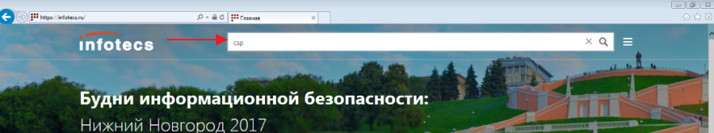
Рисунок 1 — Поиск CSP
- На открывшейся странице выберите раздел «Vipnet CSP».
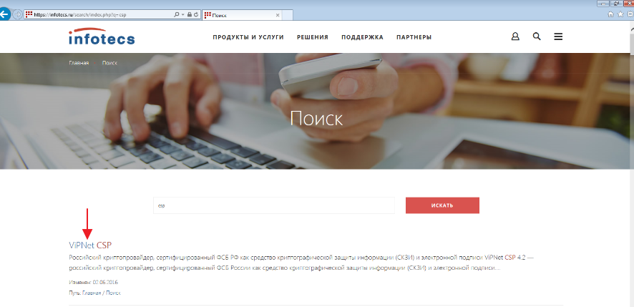
Рисунок 2 — Выбор раздела «Vipnet CSP»
- Нажмите на ссылку «Загрузить».
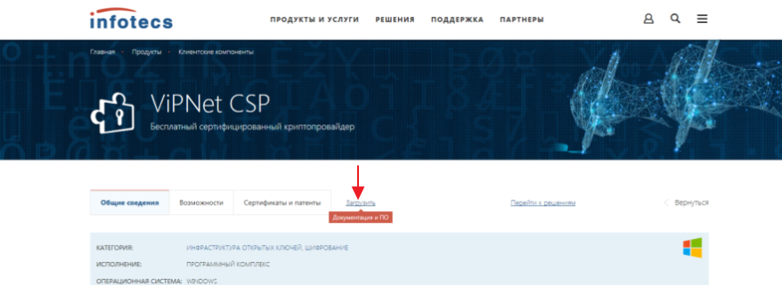
Рисунок 3 — Ссылка «Загрузить»
- В открывшемся списке выберите «Vipnet CSP 4.2».
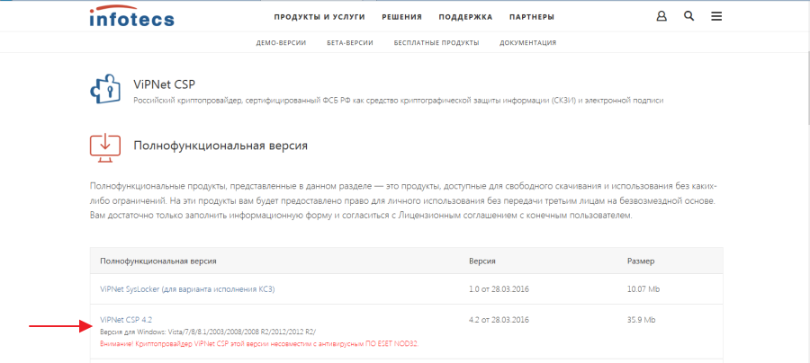
Рисунок 4 — Выбор «Vipnet CSP 4.2»
- Заполните форму и нажмите на кнопку «Отправить заявку».
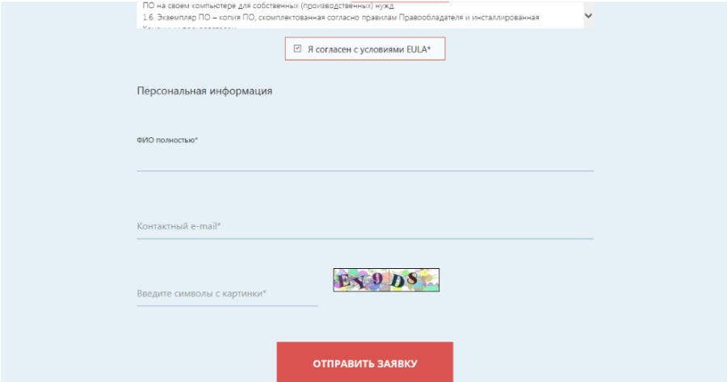
Рисунок 5 — Отправление заявки
- Дождитесь получения электронного письма.
- Загрузите ViPnet CSP по инструкции в письме.
- Установите Vipnet CSP и перезагрузите компьютер.

Активация Vipnet CSP
Чтобы активировать ViPNet CSP:
- Запустите ViPNet CSP. Откроется окно:
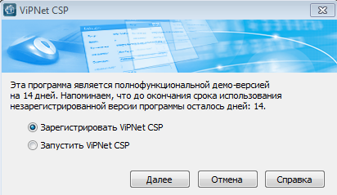
Рисунок 6 — Форма «ViPNet CSP»
- Выберите переключатель «Зарегистрировать ViPNet CSP» и нажмите на кнопку «Далее». Откроется окно:
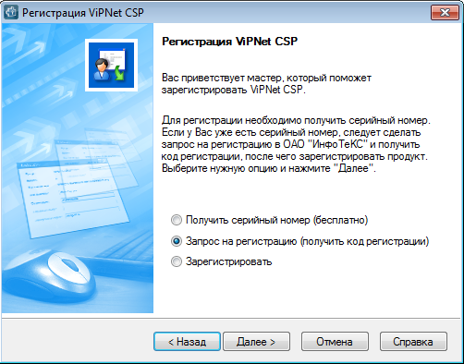
Рисунок 7 — Регистрация ViPNet CSP
- Выберите переключатель «Запрос на регистрацию» и нажмите на кнопку «Далее». Откроется окно:
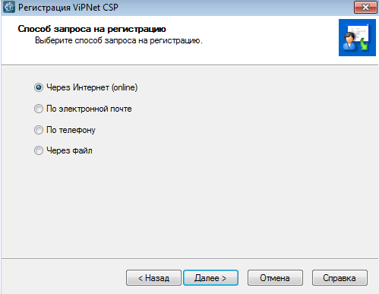
Рисунок 8 — Выбор способа запроса на регистрацию
- Выберите переключатель «Через Интернет» и нажмите на кнопку «Далее».
- Заполните обязательные поля «Электронная почта» и «Серийный номер» из электронного письма от Infotecs и нажмите на кнопку «Далее».
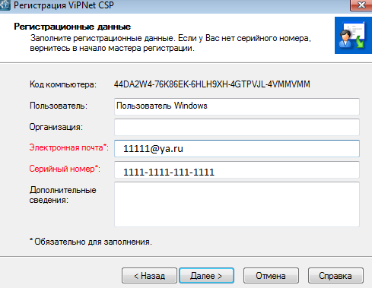
Рисунок 9 — ViPNet CSP. Регистрационные данные
- Дождитесь окончания регистрации и нажмите на кнопку «Готово».
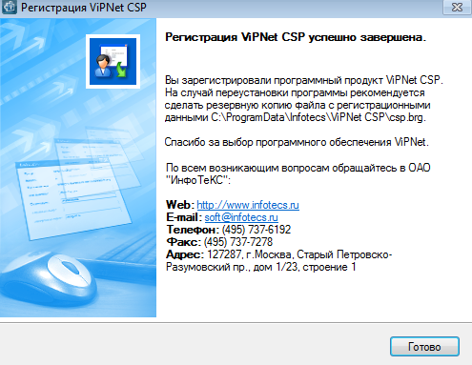
Рисунок 10 — Завершение регистрации ViPNet CSP
- Запустите ViPNet CSP.

Установка корневого сертификата ЕГИССО
Чтобы установить корневой сертификат ЕГИССО:
- Скачайте корневой сертификат с официального сайта ПФР в разделе ЕГИССО: http://www.pfrf.ru/knopki/egisso/project/.
- Запустите ViPNet CSP.
- В окне «Контейнеры ключей» нажмите на кнопку «Установить сертификат».
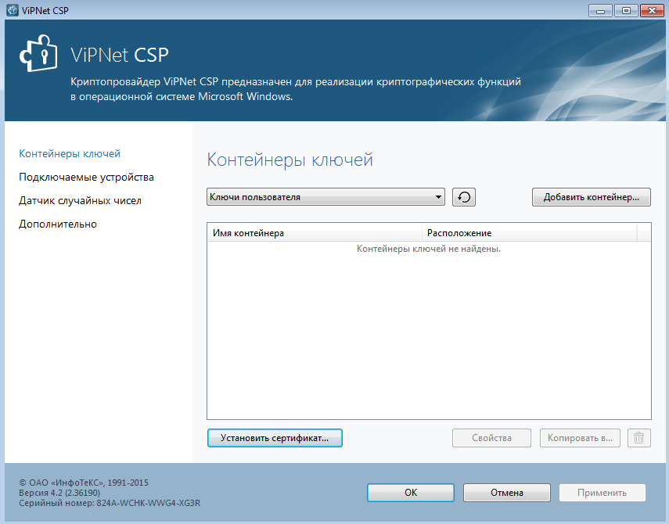
Рисунок 11 — Приложение ViPNet CSP
- Выберите сертификат и нажмите на кнопку «Открыть». Откроется Мастер установки сертификатов.
- Нажмите на кнопку «Далее». Откроется окно:
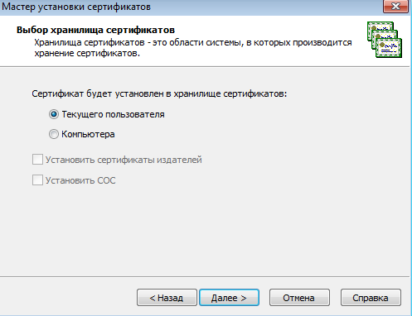
Рисунок 12 — Выбор хранилища сертификатов
- Выберите переключатель «Текущего пользователя» и нажмите на кнопку «Далее». Откроется окно:
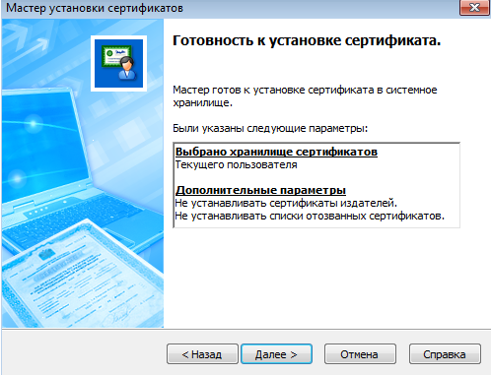
Рисунок 13 — Готовность к установке сертификата
- Нажмите на кнопку «Далее». Откроется окно:
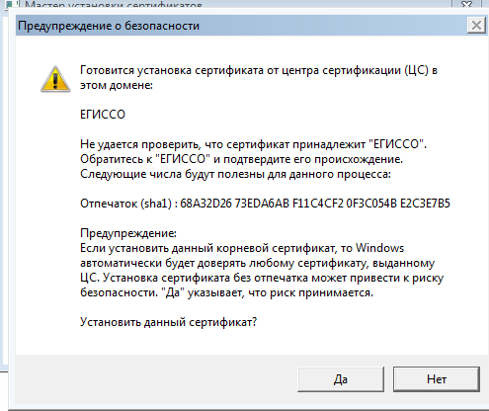
Рисунок 14 — Предупреждение о безопасности
- Нажмите на кнопку «Да».
- Нажмите на кнопку «Готово».

Требования и рекомендации по настройке интернет подключения и веб-браузера для взаимодействия с кабинетом организации назначающей МСЗ
Чтобы настроить браузер и интернет-подключение для подключения к абинету организации назначающей МСЗ:
- Откройте браузер Microsoft Internet Explorer и в меню «Сервис» выберите пункт «Свойства браузера».
- В открывшемся окне перейдите на вкладку «Дополнительно» и проверьте, что установлен флажок «Использовать TLS 1.2».
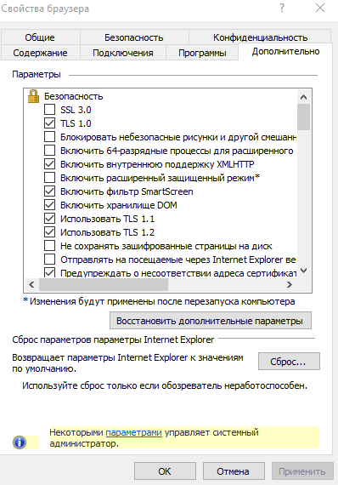
Рисунок 15 — Свойства браузера. Вкладка «Дополнительно»
- Перейдите на вкладку «Безопасность» и убедитесь, что снят флажок «Включить защищенный режим».
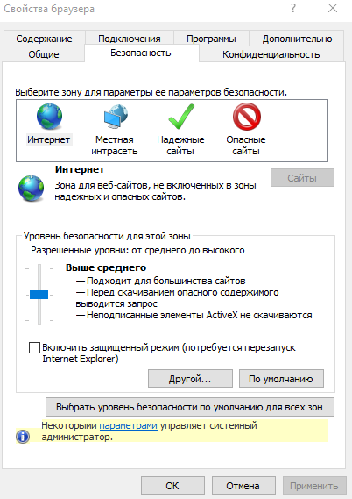
Рисунок 16 — Свойства браузера. Вкладка «Безопасность»
- В меню «Сервис» выберите пункт «Параметры просмотра в режиме совместимости».
- Убедитесь, что в открывшемся окне не указан сайт «egisso.ru». Если указан, удалите его из перечня сайтов, просмотр которых осуществляется в режиме совместимости.
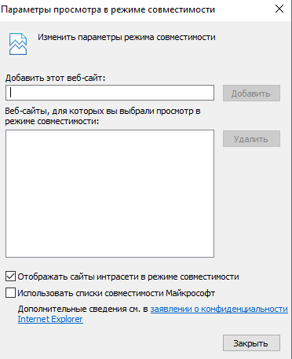
Рисунок 17 — Параметры просмотра в режиме совместимости
- Нажмите на кнопку «OK».
- Для проверки защищённого соединения перейдите по ссылке https://pd.egisso.ru/gost_ssl_check.html. В случае успешного соединения откроется страница:
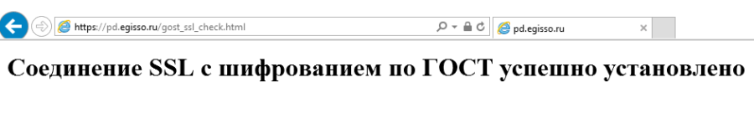
Рисунок 18 — Проверка защищённого соединения
Если в браузере появится ошибка:
- убедитесь, что установлен корневой сертификат сертификата кабинета поставщика информации ЕГИССО;
- убедитесь, что в организации не используется функционал SSL-инспекции на Интернет-шлюзе. Если используется, то добавьте сайт «pd.egisso.ru» в список исключений;
- обратитесь к администратору ответственному за обслуживание Интернет-шлюза для анализа возможных причин.

Рекомендации по настройке КриптоПро CSP 4.0 для взаимодействия с кабинетом организации назначающей МСЗ
Чтобы настроить КриптоПро CSP 4.0 R2 для успешного подключения к КОНМСЗ:
- Запустите КриптоПро CSP 4.0 от имени пользователя, обладающего правами локального администратора компьютера.
- Откройте настройки КриптоПро CSP 4.0 и перейдите на закладку «Алгоритмы».
- Убедитесь, что для типа CSP «CSP GOST R 34.10-2012 (256)» установлены следующие параметры алгоритмов:
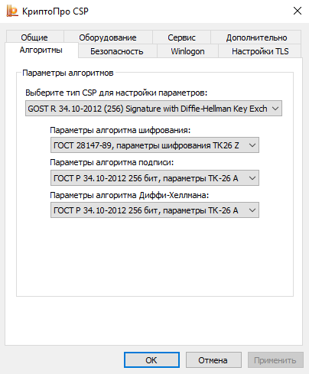
Рисунок 19 — Параметры алгоритмов
- Нажмите кнопку «ОК».

Описание выбора криптопровайдера
Криптопровайдеры КриптоПро и ViPNet CSP имеют разный формат контейнера закрытого ключа, который не является интероперабельным. Выбор криптопровайдера осуществляется на основе типа ПАК УЦ, используемого издателем квалифицированного сертификата пользователя. Чтобы проверить тип ПАК, откройте сертификат и посмотрите значение поля «Средства электронной подписи и УЦ издателя».
В сертификате, изданном ПАК УЦ на основе продуктов ViPNet, поле «Средство электронной подписи» имеет значение «ViPNet CSP». Для работы с сертификатом используйте ViPNet CSP:
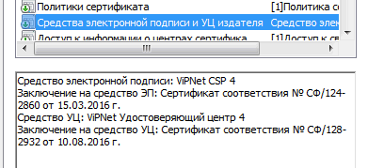
Рисунок 20 — Проверка поля «Средства электронной подписи и УЦ издателя»
В сертификате, изданном ПАК УЦ на основе продуктов КриптоПро, поле «Средство электронной подписи» имеет значение «ПАКМ «КриптоПро HSM». Для работы с сертификатом используйте КриптоПро CSP:
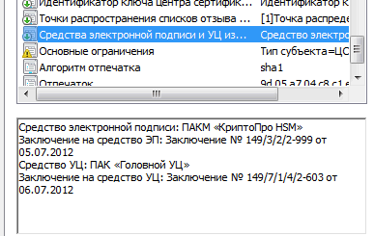
Рисунок 21 — Проверка поля «Средства электронной подписи и УЦ издателя»

Описание операций
Чтобы зайти в кабинет сотрудника организации, назначающей МСЗ:
- Зайдите на портал ЕГИССО: www.egisso.ru.
- Выберите меню входа в кабинет организации, назначающей МСЗ (КОНМСЗ). Откроется страница авторизации в ЕСИА.
- Введите данные для входа в ЕГИССО и нажмите на кнопку «Войти».
- Выберите организацию из предложенного списка. Кабинет откроется, если пользователь состоит в группе ЕСИА «Уполномоченный сотрудник ОНМСЗ». Откроется окно:
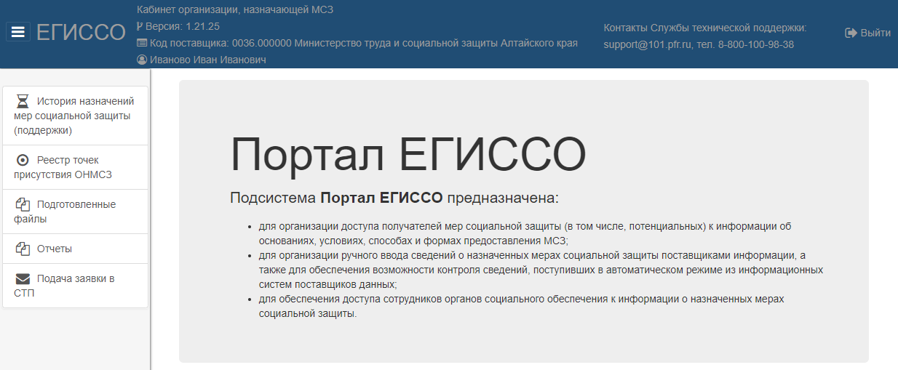
Рисунок 22 — Кабинет сотрудника организации, назначающей МСЗ(П)
Чтобы выйти из кабинета сотрудника организации, назначающей МСЗ(П), нажмите на кнопку «Выйти», расположенную в верхнем правом углу окна.

Общесистемные функции и обозначения
В журналах Системы доступны сортировка по возрастанию и по убыванию и фильтрация списка элементов информационного объекта.
Сортировка данных обозначается символом «». Если символ отсутствует, список невозможно отсортировать по данному параметру.
Символы «» или «» обозначают сортировку по убыванию и по возрастанию.
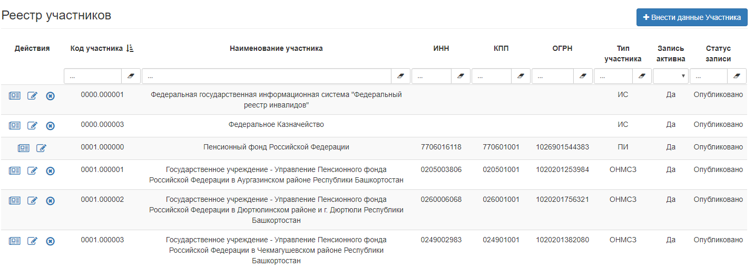
Рисунок 23 — Журнал «Реестр участников»
Чтобы отфильтровать список, заполните поле фильтра или выберите значение из выпадающего списка.
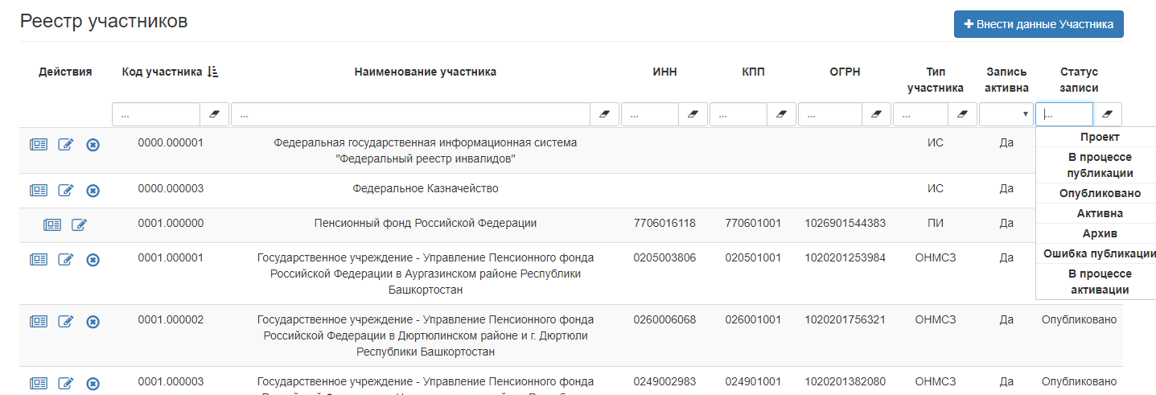
Рисунок 24 — Фильтр данных по параметру «Статус записи»

Журнал отображает список элементов журнала постранично. Количество строк, отображаемых на странице, можно выбрать – 10, 20 или 50 строк.
Кнопка «Просмотр» предназначена для просмотра элемента списка.
Кнопка «Редактирование» предназначена для редактирования элемента списка.
На формах изменения данных поля серого цвета недоступны для редактирования. Например, на форме изменения данных, представленной на рисунке, поля «Идентификатор участника» и «Код участника» не доступны для редактирования, в поле «Наименование участника» можно внести изменения.
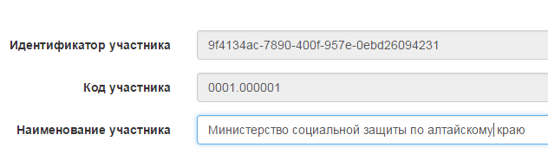
Рисунок 25 — Форма изменения данных

Журнал «История назначений мер социальной защиты (поддержки)»
Чтобы найти сведения о факте назначения МСЗ:
- Перейдите в раздел «История назначений мер социальной защиты (поддержки)». Откроется страница «Поиск сведений о факте назначения»:
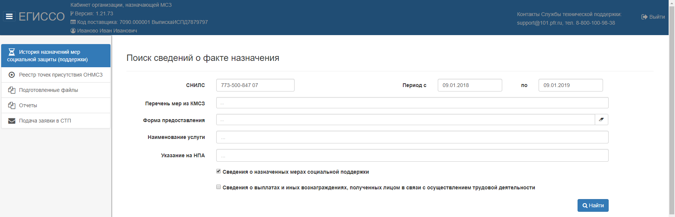
Рисунок 26 — История назначений мер социальной защиты (поддержки)
- Заполните поля:
- «СНИЛС». СНИЛС получателя МСЗ(П). Поле обязательно для заполнения;
- «Период с». Дата, с которой начинается период для формирования справки. По умолчанию заполняется текущей датой, уменьшенной на год;
- «Период по». Дата, которой заканчивается период для формирования справки. По умолчанию заполняется текущей датой;
- «Перечень мер из КМСЗ». Перечень типовых мер из КМСЗ, по которым запрашиваются сведения о назначении. Для заполнения поля укажите код или фрагмент наименования меры. С классификатором можно ознакомиться на сайте ПФР в разделе ЕГИССО;
- «Форма предоставления». Форма предоставления МСЗ. Возможные значения:
- Денежная;
- Натуральная;
- Льготы;
- Услуги;
- «Наименование услуги». Наименование государственной или муниципальной услуги, для предоставления которой необходима запрашиваемая информация;
- «Указание на НПА». Указание на положения нормативного правового акта, устанавливающие, что запрашиваемая информация необходима для предоставления государственной муниципальной услуги, включая реквизиты акта.
- При необходимости установите флажки:
- «Сведения о назначенных мерах социальной поддержки»;
- «Сведения о выплатах и иных вознаграждениях, полученных лицом в связи с осуществлением трудовой деятельности».
- Нажмите на кнопку «Найти». В результатах поиска отображаются факты назначения МСЗ(П), удовлетворяющие следующим условиям:
- все факты, назначенные указанному СНИЛС данной ОНМСЗ;
- все факты, назначенные указанному СНИЛС другими ОНМСЗ по тем мерам КМСЗ, по которым данный ОНМСЗ имеет право запрашивать информацию.

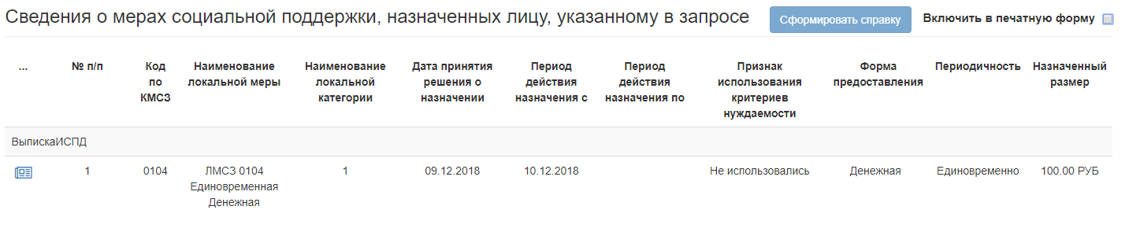
Рисунок 27 — Результаты поиска
- Нажмите на кнопку . Откроется страница «Просмотр истории назначения».
Чтобы получить справку о назначенных МСЗ:
- В разделе «История назначений мер социальной защиты (поддержки)» найдите сведения о факте назначения МСЗ.
- Установите флажок «Включить в печатную форму» и нажмите на кнопку «Сформировать справку». Появится кнопка «Скачать».
- Нажмите на кнопку «Скачать». На компьютер пользователя скачается архив, содержащий PDF-файл выписки и электронную подпись.
PDF-файл содержит информацию, полученную в результате поиска и отобразившуюся на странице «История назначений мер социальной защиты (поддержки)».
Для получения справки, содержащей полную информацию о назначении меры социальной защиты (поддержки):
- Перейдите на страницу «Просмотр истории назначения», нажав на кнопку .
- На открывшейся странице для сведений, которые необходимо включить в справку, установите флажок «Включить в печатную форму».
- Нажмите на кнопку «Сформировать справку». Появится кнопка «Скачать».
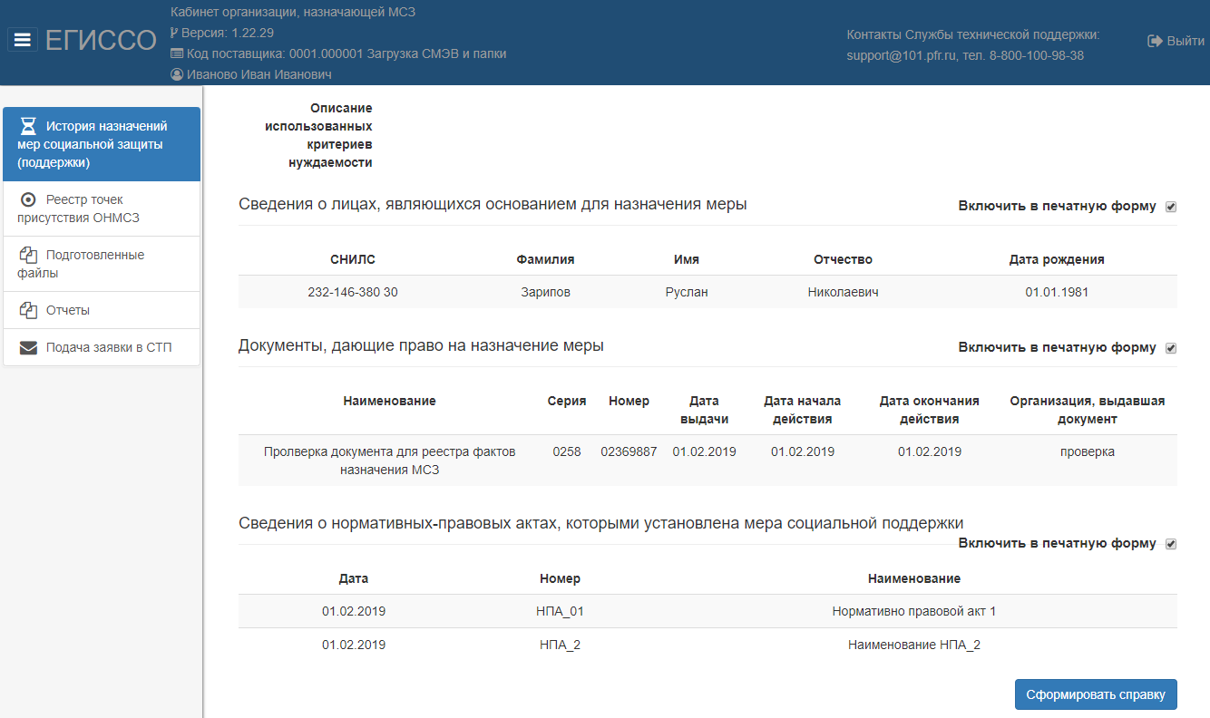
Рисунок 28 — Просмотр истории назначения
- Нажмите на кнопку «Скачать». На компьютер пользователя будет загружен PDF-файл справки.

Реестр точек присутствия ОНМСЗ
В реестре точек присутствия ОНМСЗ можно:
- посмотреть точки присутствия ОНМСЗ;
- добавить точку присутствия ОНМСЗ;
- посмотреть запись реестра точек присутствия ОНМСЗ;
- удалить запись реестра точек присутствия ОНМСЗ;
- отправить изменения в ЕГИССО.

Просмотр реестра точек присутствия ОНМСЗ
Чтобы посмотреть Реестр точек присутствия ОНМСЗ:
- Перейдите в раздел «Реестр точек присутствия ОНМСЗ». Откроется страница:
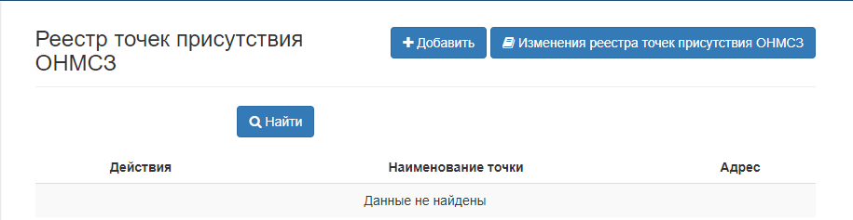

- Нажмите на кнопку «Найти».
В результате появится список точек присутствия ОНМСЗ, с указанием адреса точки и назначаемых ЛМСЗ.

Добавление новой точки присутствия ОНМСЗ
Чтобы добавить точку присутствия ОНМСЗ:
- Нажмите на кнопку «Добавить». Откроется форма для ввода данных:
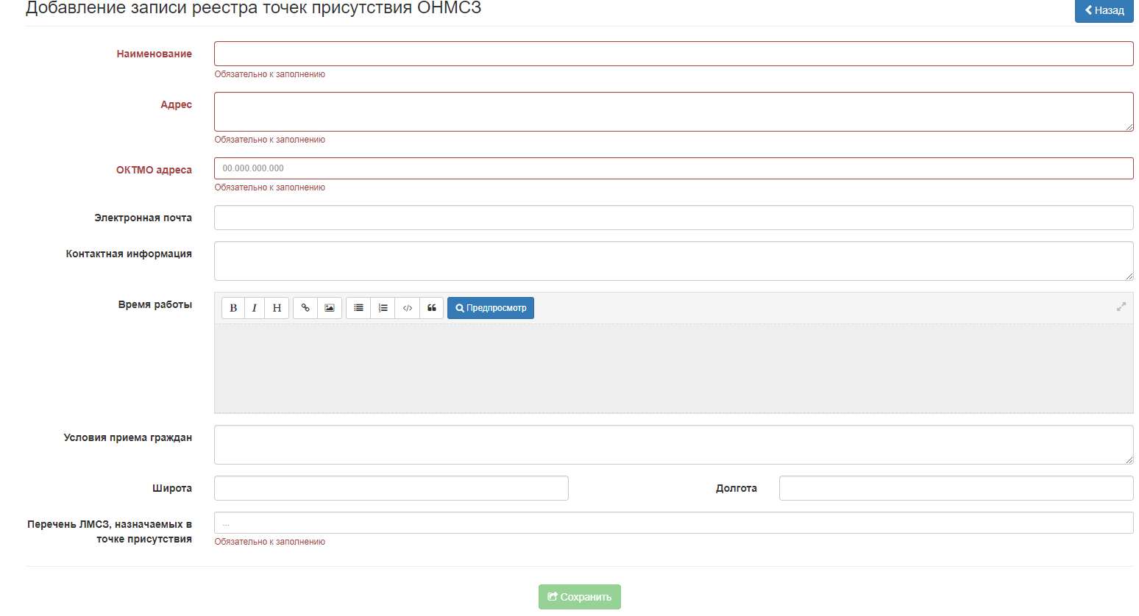
Рисунок 29 — Добавление точки присутствия ОНМСЗ
- Заполните обязательные поля:
- «Наименование»;
- «Адрес»;
- «ОКТМО адреса»;
- «Перечень ЛМСЗ, назначаемых в точке присутствия»;
- При необходимости заполните поля:
- «Электронная почта»;
- «Контактная информация»;
- «Время работы»;
- «Условия приема граждан»;
- «Широта»;
- «Долгота».
- Нажмите на кнопку «Сохранить». Появится сообщение «Данные сохранены».

Редактирование точки присутствия ОНМСЗ
Чтобы отредактировать запись реестра точек присутствия ОНМСЗ:
- Перейдите в раздел «Реестр точек присутствия ОНМСЗ» и найдите записи реестра точек присутствия ОНМСЗ.
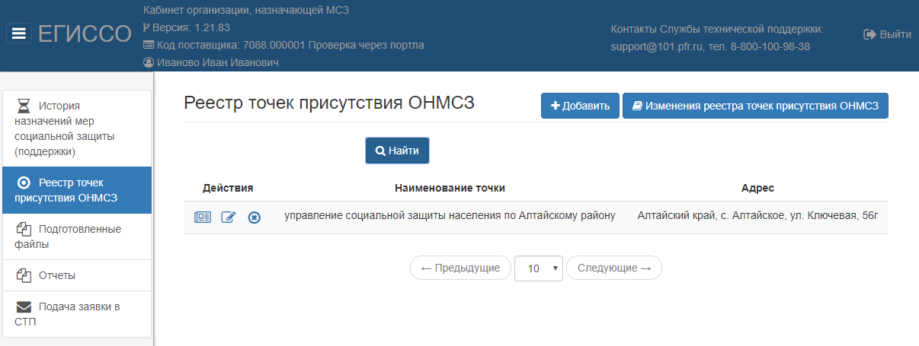
Рисунок 30 — Поиск записей реестра точек присутствия ОНМСЗ
- Нажмите на кнопку в столбце «Действия» для необходимой записи:
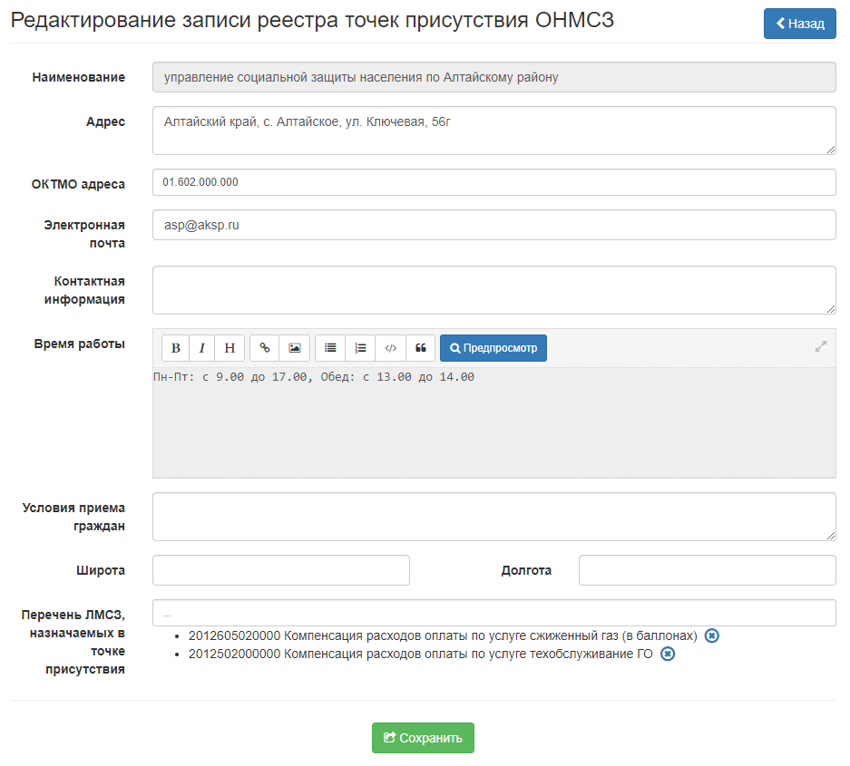
Рисунок 31 — Редактирование записи реестра точек присутствия ОНМСЗ
- Отредактируйте поля и нажмите на кнопку «Сохранить».

Удаление точки присутствия ОНМСЗ
Чтобы удалить запись о точке присутствия ОНМСЗ:
- Перейдите в раздел «Реестр точек присутствия ОНМСЗ» и найдите записи реестра точек присутствия ОНМСЗ.
Рисунок 32 — Поиск записей реестра точек присутствия ОНМСЗ
- Нажмите на кнопку в столбце «Действия» для необходимой записи.

Отправка изменений в ЕГИССО
Отправка изменений реестра точек присутствия в ЕГИССО доступна только поставщикам информации – пользователям КПИ.
Пользователь КОНМСЗ может просмотреть и изменить создаваемые и изменяемые записи до того, как поставщик их выгрузит в ЕГИССО.
Чтобы изменить реестр точек присутствия ОНМСЗ:
- Нажмите на кнопку «Изменения реестра точек присутствия ОНМСЗ». На странице «Изменения реестра точек присутствия ОНМСЗ» отображаются ОНМСЗ с указанием точки присутствия:
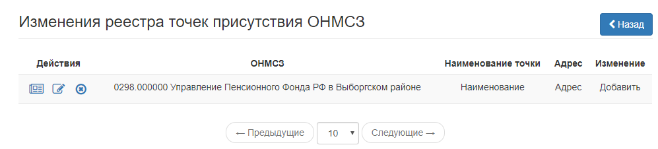
Рисунок 33 — Изменения реестра точек присутствия ОНМСЗ

- Нажмите на кнопку
в столбце «Действия» для необходимой записи.
Чтобы просмотреть запись реестра точек присутствия ОНМСЗ, нажмите на кнопку в столбце «Действия» для необходимой записи:
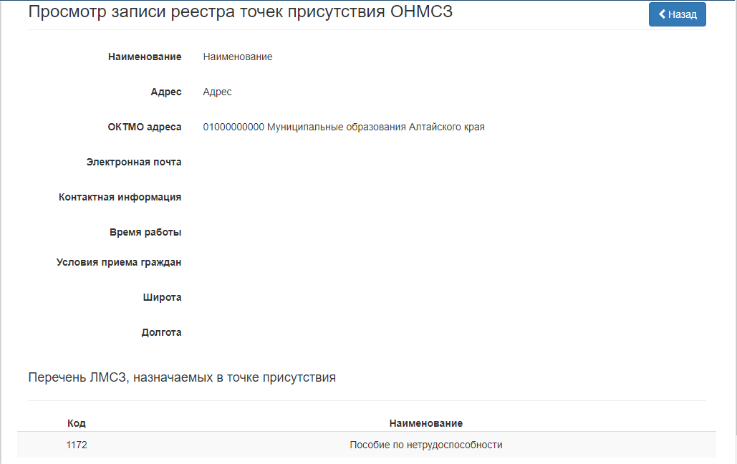
Рисунок 34 — Просмотр записи реестра точек присутствия ОНМСЗ

Подготовленные файлы
В разделе «Подготовленные файлы» можно скачать справки о назначениях по связанным мерам.
Справка содержит информацию о фактах, которые назначены одному и тому же лицу по связанным мерам в пересекающиеся периоды.
Чтобы скачать справку о назначениях по связанным мерам:
- Перейдите в раздел «Отчеты» и сформируйте справку. Подробнее см. раздел «Отчеты».
- Перейдите в раздел «Подготовленные файлы». Откроется страница:
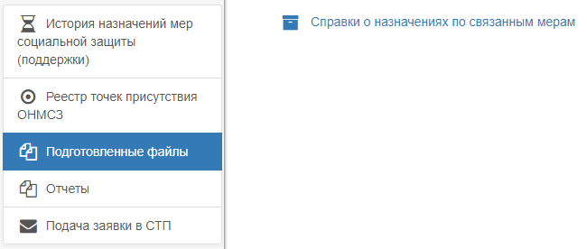
Рисунок 35 — Подготовленные файлы
- Нажмите на кнопку «Справки о назначениях по связанным мерам». Откроется страница:
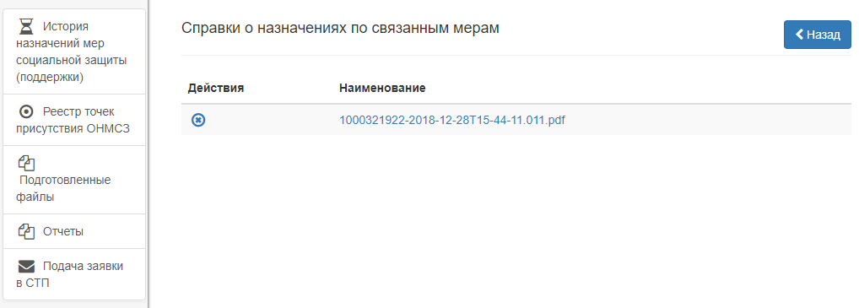
Рисунок 36 — Справки о назначениях по связанным мерам
- Нажмите на ссылку с названием справки. На компьютер пользователя скачается архив, содержащий PDF-файл справки и электронную подпись.

Отчеты
Чтобы сформировать отчет «Справка о назначениях по связанным мерам»:
- Перейдите в раздел «Отчеты». Откроется страница:
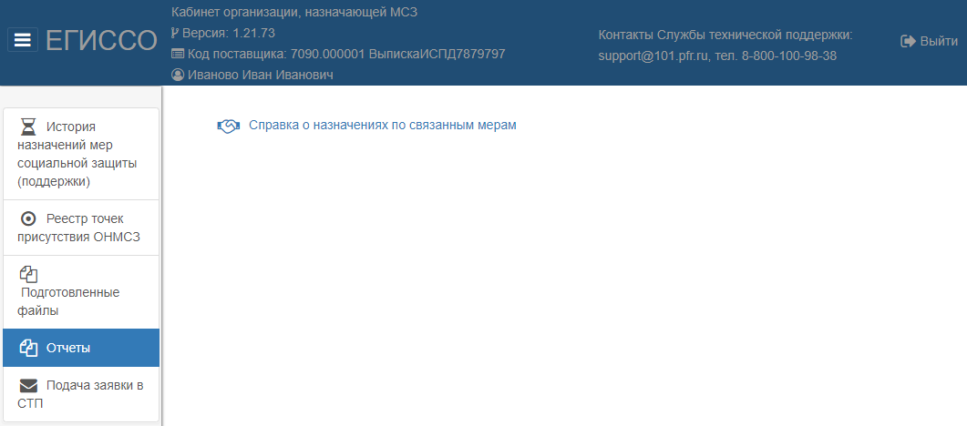
Рисунок 37 — Отчеты
- Нажмите на кнопку «Справка о назначениях по связанным мерам». Откроется страница:
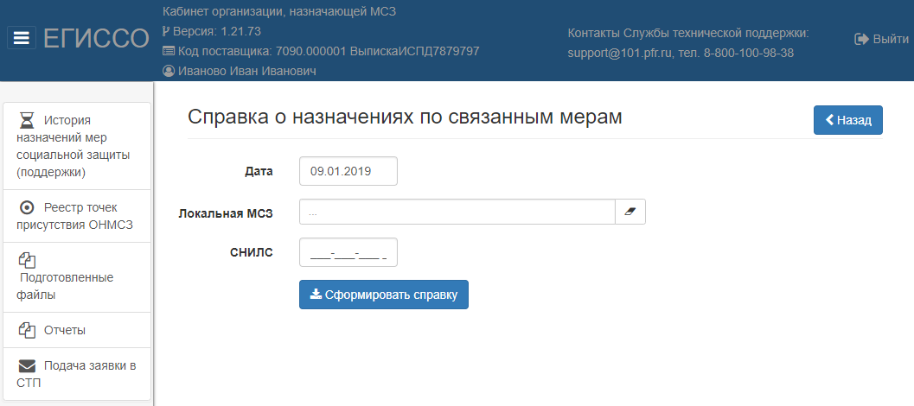
Рисунок 38 — Справка о назначениях по связанным мерам

- Заполните поля:
- Дата. Поле обязательно для заполнения;
- Локальная МСЗ. Содержит список из всех действующих ЛМСЗ поставщика, обслуживающего данный ОНМСЗ. Поле не обязательно для заполнения;
- СНИЛС. СНИЛС получателя МСЗ(П). Поле необязательно для заполнения.
- Нажмите на кнопку «Сформировать справку».
Для получения справки перейдите в раздел «Подготовленные файлы» и выполните действия, описанные в подразделе «Получение справки о назначениях по связанным мерам».

Подача заявки в СТП
Чтобы подать заявку в СТП:
- Перейдите в раздел «Подача заявки в СТП». Откроется страница:
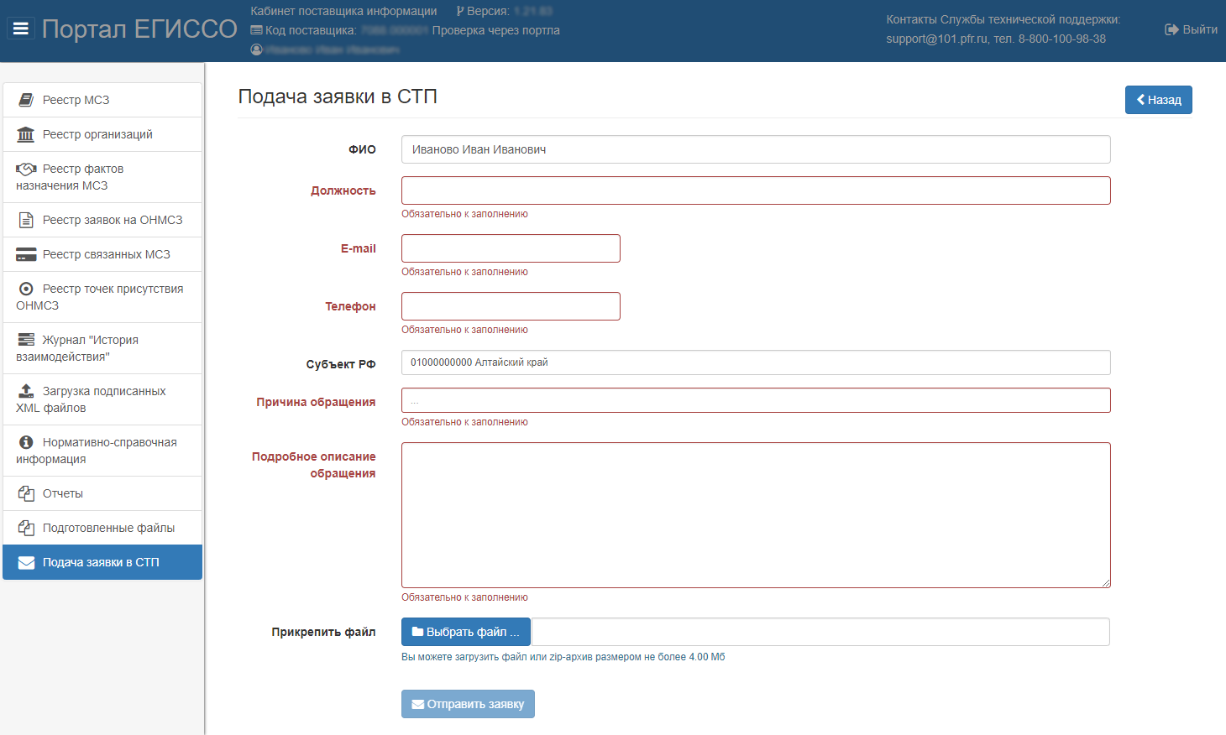
Рисунок 39 — Подача заявки в СТП
- Заполните поля:
- «ФИО». Заполняется автоматически ФИО авторизованного пользователя;
- «Должность». Должность пользователя;
- «E-mail». Адрес электронной почты, на который придет подтверждение о регистрации заявки;
- «Телефон». Телефон пользователя;
- «Субъект РФ». Введите фрагмент названия субъекта РФ и выберите значение;
- «Причина обращения». Возможные значения:
- 88.3.1. Консультации по функционалу;
- 88.3.2. Консультации по организационно-правовым вопросам;
- 88.3.3. Консультирование по применению ППО УЭПШ (установка и подписание ЭП);
- 88.5. Ошибки в данных;
- 88.6. Ошибки при работе в системе;
- 88.8. Предложения по развитию системы;
- «Подробное описание обращения». Рекомендуется указать
- шаги для воспроизведения ошибки;
- точное время возникновения ошибки;
- дополнительная информация;
- «Прикрепить файлы». При необходимости загрузите файл размером до 4 Мбайт. Если файлов несколько, объедините их в ZIP-архив.
- Нажмите на кнопку «Отправить заявку». Появится сообщение «Заявка успешно отправлена, информация о ходе рассмотрения заявки будет поступать на почту, указанную в обращении».

